Pràctica 4:

Objectiu: Fer servir el vostre projecte de Laravel per tal que altres aplicacions web emprin la vostra base de dades d'usuaris per a loguejar-se. És a dir, implementar un servidor oauth2.

Guies:
https://blog.pusher.com/make-an-oauth2-server-using-laravel-passport/

1 – Li diem al composer que ens instali el paquet passport:

composer require laravel/passport

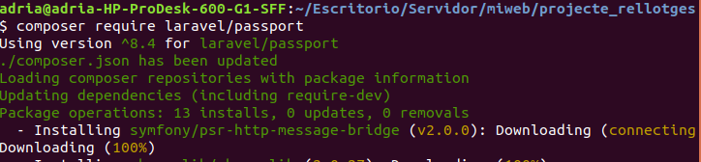

2 – Un cop instal·lat, afegim el proveidor al document config/app.php.

Allà dins de:

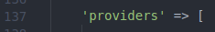

Inserim la següent línia:

Laravel\Passport\PassportServiceProvider::class,

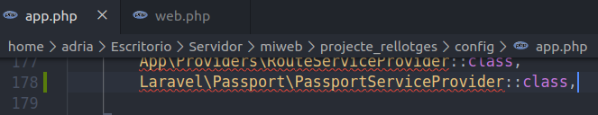

3 – A continuació fem un migrate perquè ens creei les taules necessaries:

php artisan migrate

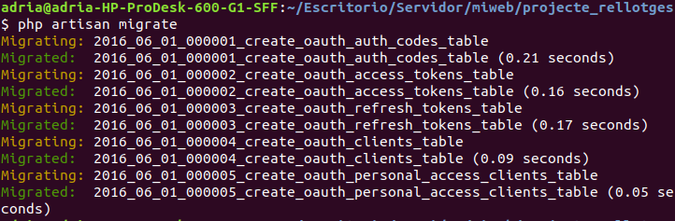

4 – Creem un parell de claus públiques i privades:

php artisan passport:install

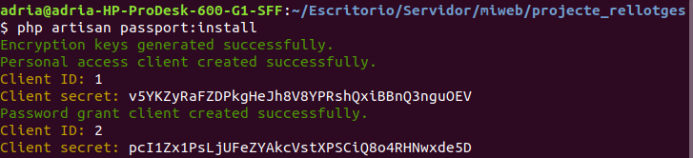

5 – A continuació anem a app/User.php i en la línia 5 i en la línia 11 les deixem com es mostra la captura:

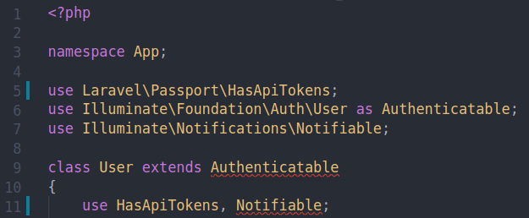

6 – Després, anem a app/Providers/AuthServiceProvider.php afegim just al final de la funció boot:

Passport::routes();

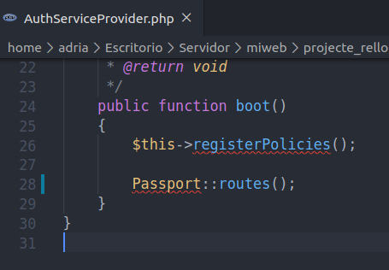

I posem el use corresponent al principi del document:

use Laravel\Passport\Passport;

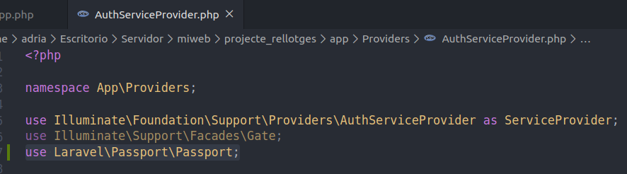

7– Un cop fet, anem a config/auth.php i en la línia 45, on diu token possem passport i la línia 47 la borrem:

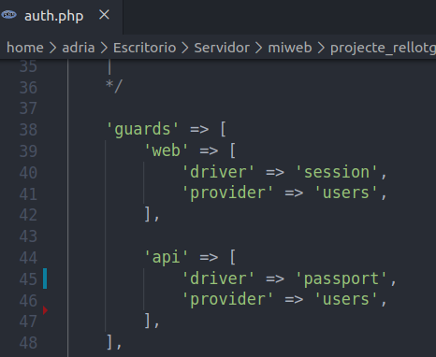

8– A continuació publiquem alguns components Vue amb la següent comanda:

php artisan vendor:publish --tag=passport-components

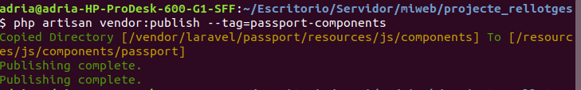

9– Anem al document resources/js/app.js i afegim al final del document, abans de ‘const app = new Vue({‘, les següents línies de codi:

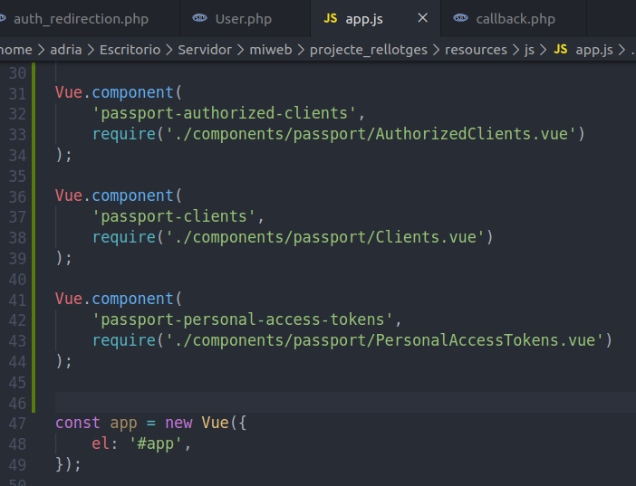

10– Instal·lem i executem el paquet Node:

npm install

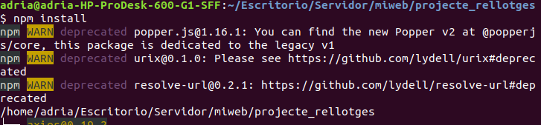

npm run dev

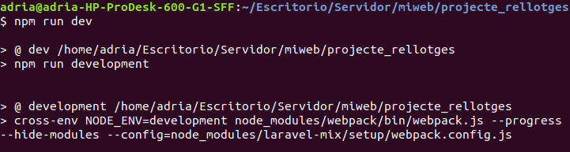
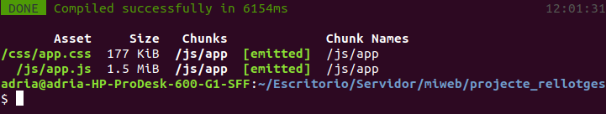

11– Creem un nou control·lador anomeat SettingController:

php artisan make:controller SettingsController

12–Anem al control·lador en qüestió i el deixem de la següent manera:

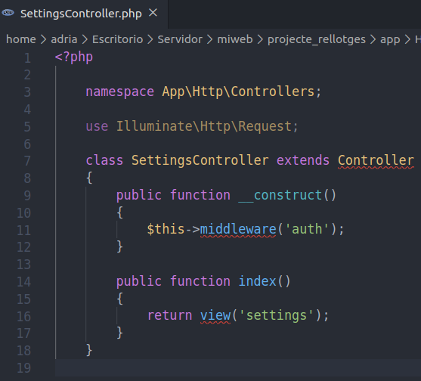

13–Creem una nova view anomenada settings i el deixem de la següent manera:

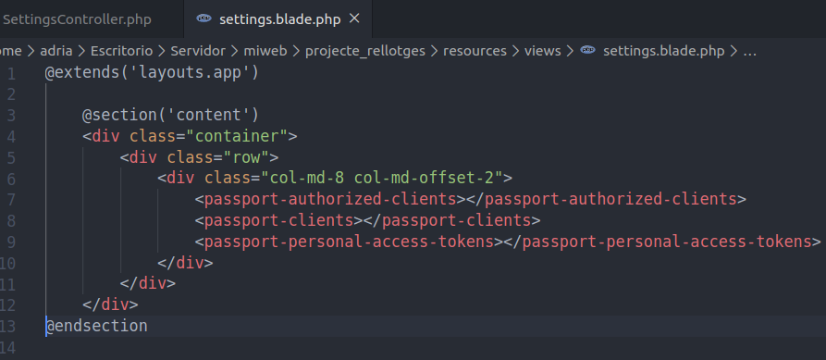
14–Anem al document routes/web.php i hi afegim la següent ruta:

Route::get('/settings', 'SettingsController@index')->name('settings');

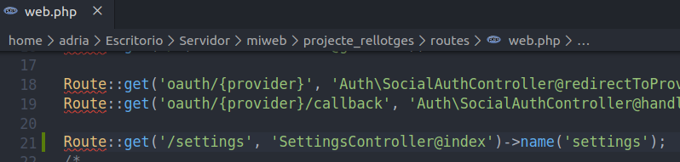

15–Finalment anem a la view navbar i a la línia 26 li afegim el següent codi:

<li><a class="nav-link" href="{{ route('settings') }}">Settings</a></li>

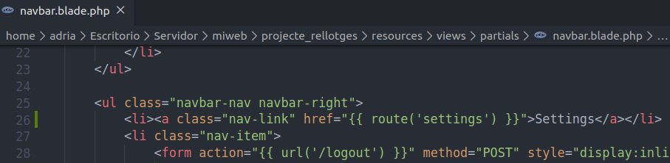

16–Executa el serve, logejat amb algun usuari i vés a Settings:

NI DONA ERROR NI SURT RES!

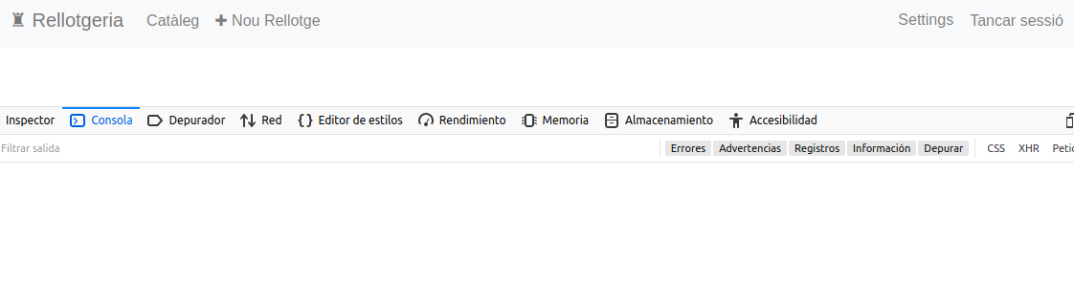

Per a sol·lucionar aquest problema, es fa el següent:

1) En la blade settings se li té que afegir al <div> que conté els <passport---> la id=”app” i al final de la secció el <script> següent:

<script src="{{ asset('js/app.js') }}" ></script>

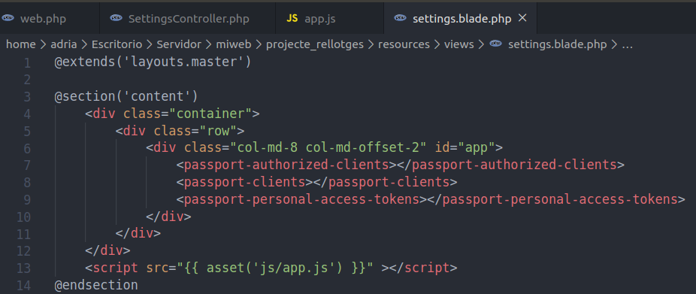

2) En el document config/app.js afegim al final de cada require un ‘.default’:

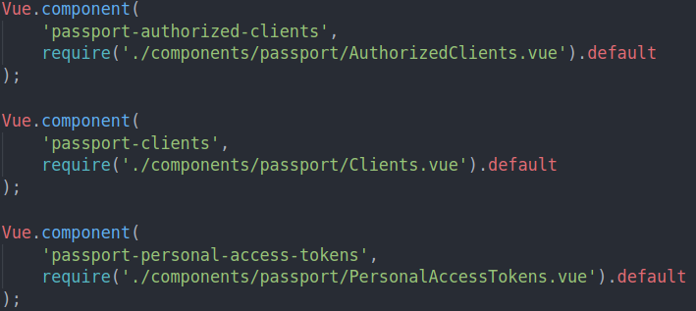

3) I lo més important, aplicar els canvis amb:

npm run dev

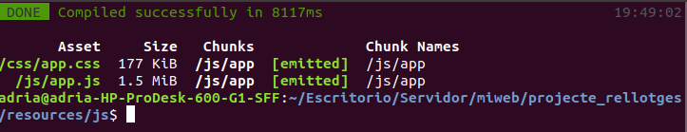

4) I així ens funcionarà:

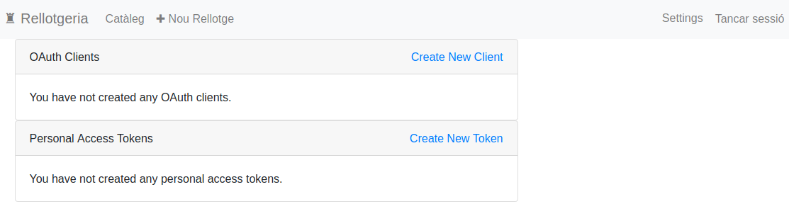

17– Anem a crear un nou Oauth Client:

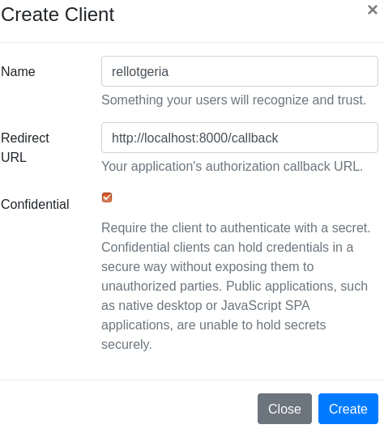

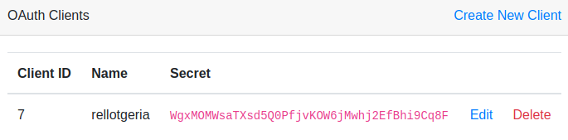
18-A continuació, obrim el document routes/api.php i afegim lo següent:

Route::middleware('auth:api')->get('/todos', function (Request $request) {
return $request->user()->todos;
});
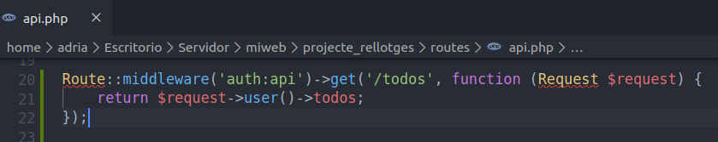

18–Començem per descarregar-nos el projecte del nostre company:

He volgut fer aquesta part de la pràctica amb el company de classe anomenat David, però que a causa de molts errors que ha tingut, tot i haver conjuntament arreglat molts dels seus problemes, no ha pogut arribar a aquest punt del exercici. Al no tenir amb qui fer les proves, no he tingut cap altre opció que parar aquí la pràctica.

